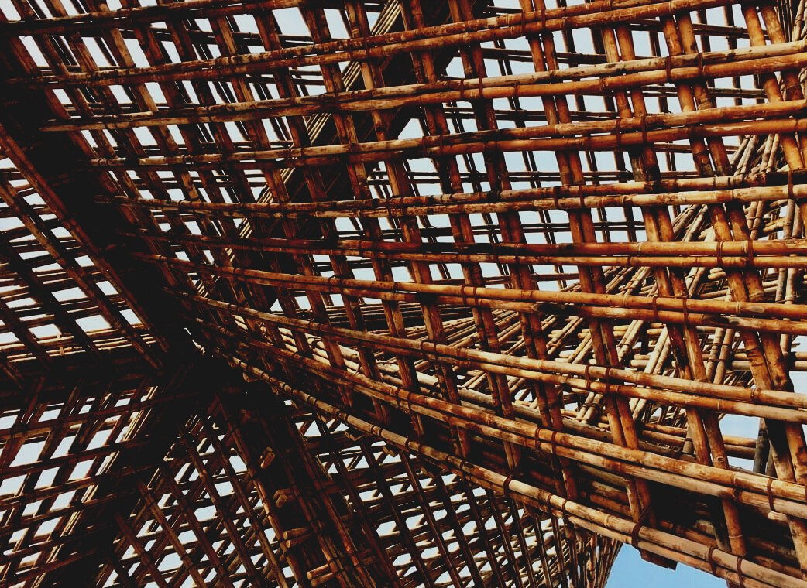

NOVĒRTĒŠANAS MATERIĀLS

2. mācību nodaļa
KOKA KOPNES
UPWOOD-PUU
Būvstrādnieku kvalifikācijas celšana koka konstrukciju izgatavošanas metodēs energoefektīvās ēkās

UPWOOD-PUU
Rakennustyöläisten ammattitaito energiatehokkaiden rakennusten puurakentamisenmenetelmissä

Satura rādītājs
1. Bieži uzdotie jautājumi 2
2. Jautājumi ar atbilžu variantiem 3
3. Situāciju analīzes 3
3.1 1. situācijas analīze 3

Biežāk uzdotie jautājumi
Jautājums: Kādi principi jāņem vērā, strādājot ar kopnēm?
Atbilde: Kopnes ir izstrādātas izmantošanai vertikālā stāvoklī, un tādā stāvoklī tās arī jātransportē. Uzstādot kopnes, tiek ievēroti uzstādīšanas un apstrādes un montāžas norādījumi. Kopnes parasti balsta uz sānu nesošās sienas vai nesošas sijas elementa
Jautājums: Kādus stiprinājumus var izmantot kopņu piestiprināšanai?
Atbilde: Kopņu stiprinājumiem parasti pietiek ar leņķa stiprinājumiem, kas ir pienagloti pie apakšējās joslas.

Jautājumi ar atbilžu variantiem
- I-sijas nodrošina tādu pašu nestspēju, izmantojot mazāk materiāla nekā līmētai koksnei.
  - Jā
  - Nē
- Jumta kopnes vai “naglu plašu kopnes” ir
  - izgatavotas no zāģmateriāliem, izmantojot prasmīgas koka savienošanas metodes.
  - izgatavotas no zāģmateriāliem ar nagloto plākšņu savienojumiem.
- Koka kopne nav ugunsnoturīga konstrukcija, ja
  - tai ir neaizsargāti naglotie plākšņu savienojumi.
  - naglotie plākšņu savienojumi nav pilnībā pasargāti no uguns.

Situāciju analīzes

1. situācijas analīze
Nosauciet vismaz trīs dažādu veidu spāru kopnes.

